**LAMPIRAN**

Lampiran 1.

A. Transkrip Wawancara

(Wawancara dilakukan pada tanggal 23 April 2019)

Jordan : Ya, jadi gini pak, perkenalkan saya Jordan Aria dan ini rekan saya Naufal fikhri, kami dari UMM (Universitas Muhammadiyah Malang), kami ingin bertanya mengenai *smart city* di Kota Batu.

Naufal : Sebelumnya bisa tahu nama bapak?

Robert : Nama saya Robert, saya staff di bidang jaringan aplikasi dan infrastruktur seksi *e-gov* (*elektronik government*) dan pemberdayaan TIK (Teknologi Informasidan Komunikasi).

Jordan : Baik, pertanyaan pertama, ide *smart city* Kota Batu itu dari mana pak?

Robert : Ide ini tahun 2017 awal kalo gak salah, sebelum itu sudah pernah di sampaikan kepada Walikota namun belum ada respon, dan pada tahun 2016/2017 ide *smart city* ini kembali lagi didengungkan dan kebetulan pada waktu itu ada pertemuan *smart* city se-Indonesia di Palembang yang akhirnya ditindaklanjuti, jadi kita bangun *smart city* dari konsepnya.

Jordan : Selanjutnya, apakah benar kalo *smart city* Kota Batu itu berfokuskan kepada bidang agroteknologi ?

Robert : di sana waktu diinisiasi (dirumuskan) difokuskan pada bidang pertanian dan satu lagi berfokus kepada pengaduan warga. Jadi fokus di dua itu.

Jordan : Pertanian sama agroteknologi itu sama atau tidak pak?

Robert : Agroteknologi itu maksudnya pertanian yang di*support* dengan teknologi, gitu.

Jordan : Lalu, mengapa *smart city* kota batu memilih berfokus kepada salah satu bidangnya yakni agroteknologi?

Robert : Berasal dari masalah yang ada, jadi waktu itu pemerintah ingin memotong rantai perdagangan yang antara petani dan konsumen sehingga menjadi langsung, bagaimana caranya waktu itu diinisiasi dengan dimunculkannya aplikasi Among Tani dengan konsep *smart city,* jadi Among Tani merupakan produsinya sedangkan *Smart city* merupakan konsepnya.

Jordan : berarti cara kerja aplikasi Among Tani itu seperti petani dapat menjual langsung hasil pertaniannya kepada konsumen, atau gimana pak?

Robert : Harapannya seperti itu, jadi dengan aplikasi tersebut dapat memotong rantai perdagangan yang panjang. Jadi dengan adanya aplikasi ini petani dan masyarakat memiliki akses langsung dalam bertransaksi tanpa adanya keterlibatan orang ketiga, jadi asumsi awalnya seperti itu. Nantinya karena kebutuhan petani berkembang maka aplikasi ini harus dikembangkan.

Jordan : berarti bentuknya seperti forum jual beli begitu ya pak?

Robert : Mirip seperti itu, jadi ada petanai, tenaga pendamping petani, lahan, kontak petani, dan lokasi, jadi semuanya ada.

Jordan : pertanyaan selanjutnya, kan di Indonesia banyak Kota yang menerapkan konsep *smart city,* nah kami melihat Kota Batu menerapkan konsep *smart city* dengan fokus pertanian/agroteknologi, nah apakah benar bahwa *smart city* Kota Batu adalah satu-satunya penerapan *smart city* yang berfokus kepada bidang agroteknologi?

Robert : kalo saya kira bukan hanya Kota Batu, karena membicarakan seluruh Indonesia yang notabenenya luas. Karena di beberapa kabupaten juga potensi utamanya adalah pertanian, sehingga konsep *smart city* atau *smart village-*nya mengangkat tema pertanian. Jadi masalah apa di daerah yang perlu di*problem-solving* dengan teknologi*,* contohnya Banyuwangi tidak secara langsung menggunakan istilah *smart farming,* jadi dia menggunakan penerapan konsep *smart village* soalnya dia kabupaten bukan kota. Jadi disana bisa surplus karena dukungan teknologi dan SDM yang melihat masalah petani dengan hambatan alam yang cukup besar. Jadi sebelum surplus padi di sana minus padahal lumbung padi ada di sana, setelah diteliti ternyata kesalahan pola tanam.

Jordan : oohh iya, berari Batu ini bukan satu-satunya *smart city* dengan fokus di bidang pertanian?

Robert : Bukan, saya kira bukan.

Jordan : dalam konsep *smart city* batu, apa saja contoh nyata dalam implementasinya?

Robert : Kalo contoh nyatanya itu petani bisa langsung menjual produk sebagai pemilik lahan atau pengguna lahan, punya akses menjual langsung hasil pertanian melalui aplikasi Among Tani yang juga didampingi oleh tenaga pertanian, jadi petani bisa mendapatkan konsul sehingga produksi menjadi kualitas baik,serta masyarakat juga mendapatkan produk yang berkualitas baik dengan jumlah yang pasti. Ya jadi masyarakat dan petani punya akses langsung dalam jual beli.

Jordan : selain dibidang pertanian ada lagi nggak pak, seperti di bidang pengaduan warga?

Robert : di bidang pengaduan warga sementara itu ada Amonng Warga (aplikasi), jadi masyarakat dapat melaporkan kondisi perkotaan melalui aplikasi itu yang kemudian akan diteruskan kepada pemerintah yang bekerja dalam bidangnya

Jordan : melihat di website, kalau Among Kota gimana pak?

Robert : Among Kota mencakup informasi mengenai tempat-tempat pariwisata, penginapan, fasilitas umum juga ada di Among Kota. Karena Batu potensi pariwisata juga.

Jordan : Apa respon pemerintah cepat dalam menanggapi laporan warga?

Robert: Jadi ada penilaian tersendiri terhadap divisi-divisi pemerintaha yang lambat dalam merespon laporan warga, semakin lambat makan penilaian akan semakin buruk. Hambatan yang ada juga terkait laporan, soalnya biasanya terdapat laporan mengenai fasilitas yang bukan milik pemerintah Kota Batu, misalnya jalan, kan ada jalan provinsi, kabupten, dan lain-lain. Alternatif dan solusinya gimana, nanti ada diwacanakan aplikasi *e-lapor* yang akan diambil dari kementrian. Jadi dengan adanya *e-lapor* akan dapat melaporkan kondisi perkotaan ataupun wilayah-wilayah lainnya.

Jordan : Aktor apa saja yang terlibat dalam *smart city* Kota Batu dan perannya apa saja?

Robert : Jadi pilar dari *smart city* itu teknologi, SDM, masyarakat. SDM ada masyarakat, pemerintah, dan pelaku usaha. Partisipasi masyarakat yang menjadi penting dari suksesnya *smart city*. Kalo pilar teknologi, SDM, dan infrastruktur.

Jordan : apakah dalam *smart city* Kota Batu ada hambatan-hambatan?

Robert: yang pertama hambatan dalam laporan warga yang mana solusinya adalah *e-lapor* untuk melengkapi Among Warga. Kami juga memiliki masalah dengan *developer* aplikasi dimana pengembangan aplikasi hanya dimiliki oleh *developer* dan pemerintah Baru tidak memiliki aksesnya karena bersifat *close resources.* Pengembangan atau update aplikasi memang penting karena kondisi masyarkat terus berubah sehingga aplikasi harus beradaptasi.

Jordan : apa adalagi hambatan?

Robert : mengenai respon mayarakat, yakni penggunaan atau respon aplikasi oleh masyarakat hanya berkisaran 1/10 (sepersepuluh). Selain itu aplikasi memerlukan tahap uji coba meliputi uji fungsional (aplikasi dapat berjalan) dan non-fungsional (efektifitas dan penerimaan masyarakat). Uji ini dilakukan sebelum disosialisasikan kepada masyarakat, akan tetapi seperti yang dijelaskan tadi pemerintah tidak memiliki akses pengembangan aplikasi. Sehingga solusi yang ada yakni membentuk tim pemerintah Kota Batu yang berfungsi dalam pengembangan aplikasi.

Jordan : hambatan dalam sosialisasi?

Robert : hambatan dilihat dari respon baik atau buruk, pihak pemerintah telah mensosialisasikan akan tetapi aplikasinya ternyata berat. Sehingga kembali lagi kepada permasalahan uji coba. Sehingga respon masyarakat jelek. Solusinya harus ada uji evaluasi yang mana akan melahirkan aplikasi yang mudah diakses dan bermanfaat.

Jordan : apa pihak developer kurang update aplikasi?

Robert : kurang, karena diserahkan kepada pihak ketiga dan kurang memasukan peran pemerintah.

Naufal : Pihak developer itu siapa pak?

Robert : yakni pemenang lelang infrastruktur *smart city* tahun 2017*,* jadi ada PT Lintasarta.

Robert: adalagi ? cukup?

Jordan : saya rasa cukup pak. Terimakasih

Robert : baik sama-sama, jika ingin menanyakan mengenai *smart city* lagi cari saja saya.

B. Dokumentasi

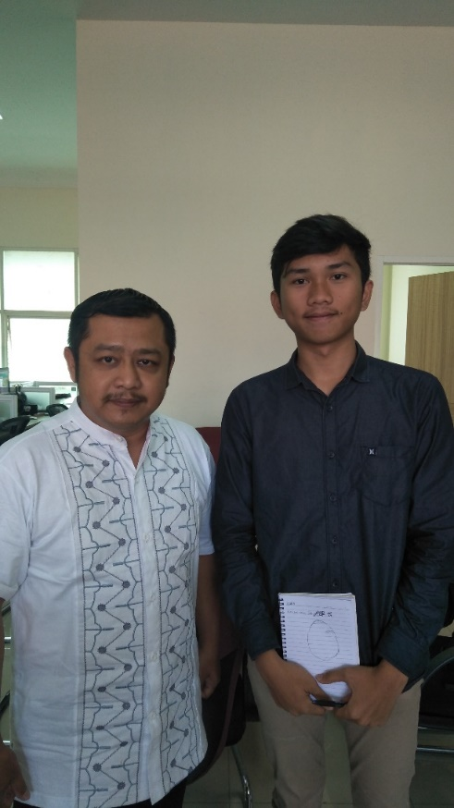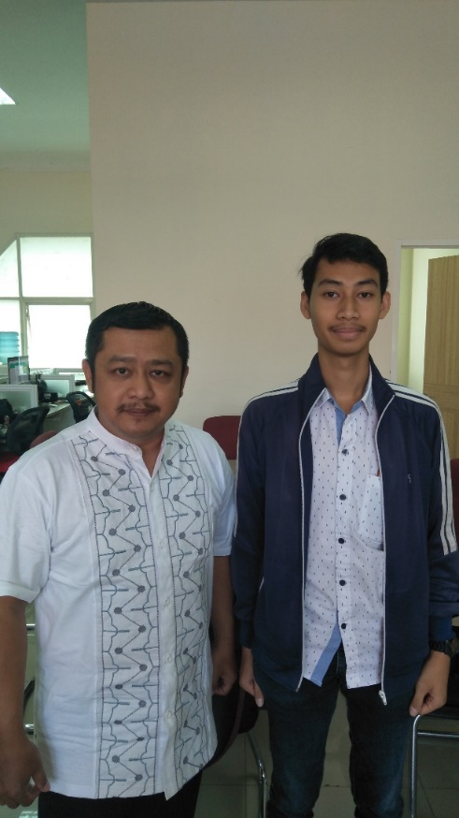

(Bapak Robert dan Jordan Aria) (Bapak Robert dan Naufal Fikhri)